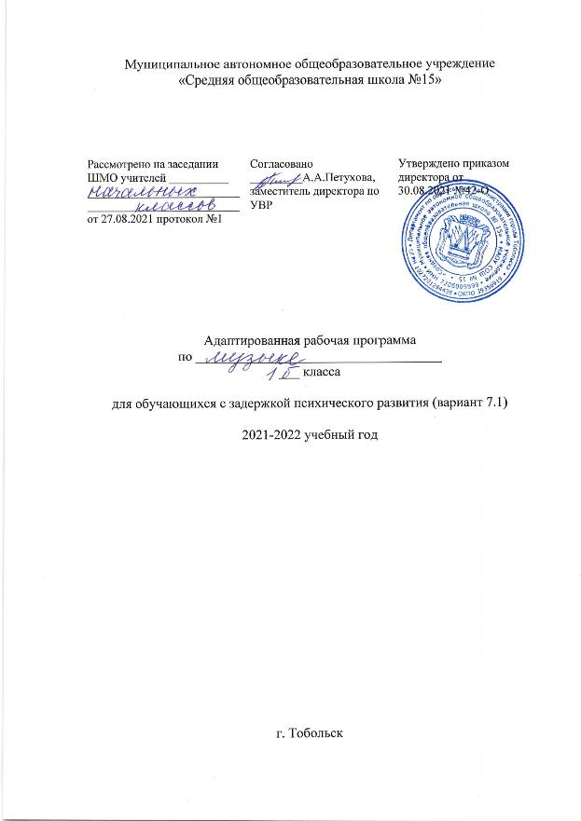

Пояснительная записка
Адаптированная рабочая программа по музыке в 1 классе для обучающихся с ограниченными возможностями здоровья (ОВЗ), вариант 7.1, разработана на основе основополагающих документов современного Российского Образования.
Адаптированная рабочая программа по музыке ориентирована на использование учебно – методического комплекта по предмету: Критская Е.Д., Сергеева Г.П., Шмагина Т.С. Музыка. 1 класс Издательство "Просвещение"

Цель реализации адаптированной программы обучающихся с ЗПР - обеспечение выполнения требований ФГОС НОО обучающихся с ОВЗ посредством создания условий для максимального удовлетворения особых образовательных потребностей обучающихся с ЗПР, обеспечивающих усвоение ими социального и культурного опыта.
Достижение поставленной цели при разработке и реализации адаптированной программы обучающихся с ЗПР предусматривает решение следующих основных задач:
- формирование общей культуры, духовно-нравственное, гражданское, социальное, личностное и интеллектуальное развитие, развитие творческих способностей, сохранение и укрепление здоровья обучающихся с ЗПР;
- достижение планируемых результатов освоения адаптированной программы, целевых установок, приобретение знаний, умений, навыков, компетенций и компетентностей, определяемых личностными, семейными, общественными, государственными потребностями и возможностями обучающегося с ЗПР, индивидуальными особенностями развития и состояния здоровья;
- становление и развитие личности обучающегося с ЗПР в её индивидуальности, самобытности, уникальности и неповторимости с обеспечением преодоления возможных трудностей познавательного, коммуникативного, двигательного, личностного развития;
- создание благоприятных условий для удовлетворения особых образовательных потребностей обучающихся с ЗПР;
- обеспечение доступности получения качественного начального общего образования;
- обеспечение преемственности начального общего и основного общего образования;
- выявление и развитие возможностей и способностей обучающихся с ЗПР, через организацию их общественно полезной деятельности, проведения спортивно–оздоровительной работы, организацию художественного творчества и др. с использованием системы клубов, секций, студий и кружков (включая организационные формы на основе сетевого взаимодействия), проведении спортивных, творческих и др. соревнований;
- использование в образовательном процессе современных образовательных технологий деятельностного типа;
- предоставление обучающимся возможности для эффективной самостоятельной работы.

Место учебного предмета в учебном плане
Адаптированная рабочая программа по музыке в 1 классе рассчитана на 33 часа в год, 1 час в неделю.
Срок реализации адаптированной рабочей программы по музыке – 1 год

Планируемые результаты освоения учебного предмета «Музыка»

Личностные результаты отражаются в индивидуальных качественных свойствах учащихся, которые они должны приобрести в процессе освоения учебного предмета «Музыка»:
— чувство гордости за свою Родину, российский народ и историю России, осознание своей этнической и национальной принадлежности на основе изучения лучших образцов фольклора, шедевров музыкального наследия русских композиторов;
– умение наблюдать за разнообразными явлениями жизни и искусства в учебной и внеурочной деятельности, их понимание и оценка
– умение ориентироваться в культурном многообразии окружающей действительности, участие в музыкальной жизни класса;
– уважительное отношение к культуре других народов;
–овладение навыками сотрудничества с учителем и сверстниками;
– формирование этических чувств доброжелательностии эмоционально-нравственной отзывчивости, понимания и сопереживания чувствам других людей;

Метапредметные результаты характеризуют уровень сформированности универсальных учебных действий учащихся, проявляющихся в познавательной и практической деятельности:
– овладение способностями принимать и сохранять цели и задачи учебной деятельности;
– освоение способов решения проблем творческого и поискового характера в процессе восприятия, исполнения, оценки музыкальных сочинений;
–определять наиболее эффективные способы достижения результата в исполнительской и творческой деятельности;
– продуктивное сотрудничество (общение, взаимодействие) со сверстниками при решении различных музыкально-творческих задач на уроках музыки, во внеурочной и внешкольной музыкально-эстетической деятельности;
–позитивная самооценка своих музыкально-творческих возможностей;
– приобретение умения осознанного построения речевого высказывания о содержании, характере, особенностях языка музыкальных произведений в соответствии с задачами коммуникации;

Предметные результаты изучения музыки отражают опыт учащихся в музыкально-творческой деятельности:
– формирование представления о роли музыки в жизни человека, в его духовно-нравственном развитии;
– формирование основ музыкальной культуры, в том числе на материале музыкальной культуры родного края, развитие художественного вкуса и интереса к музыкальному искусству и музыкальной деятельности;
– формирование устойчивого интереса к музыке и различным видам (или какому-либо виду) музыкально-творческой деятельности;
– умение воспринимать музыку и выражать свое отношение к музыкальным произведениям;
– умение воплощать музыкальные образы при создании театрализованных и музыкально-пластических композиций, исполнении вокально-хоровых произведений, в импровизациях.

Содержание учебного предмета «Музыка»

«Музыка вокруг нас» 16ч

Музыка и ее роль в повседневной жизни человека. Песни, танцы и марши — основа многообразных жизненно-музыкальных впечатлений детей. Музыкальные инструменты.
Песни, танцы и марши — основа многообразных жизненно-музыкальных впечатлений детей. Музы водят хоровод. Мелодия – душа музыки. Образы осенней природы в музыке. Словарь эмоций. Музыкальная азбука. Музыкальные инструменты: свирель, дудочка, рожок, гусли, флейта, арфа. Звучащие картины. Русский былинный сказ о гусляре садко. Музыка в праздновании Рождества Христова. Музыкальный театр: балет.
Первые опыты вокальных, ритмических и пластических импровизаций. Выразительное исполнение сочинений разных жанров и стилей. Выполнение творческих заданий, представленных в рабочих тетрадях.
Щелкунчик», фрагменты из балета. П. Чайковский.
Пьесы из «Детского альбома». П. Чайковский.
«Октябрь» («Осенняя песнь») из цикла «Времена года». П. Чайковский.
«Колыбельная Волховы», песня Садко («Заиграйте, мои гусельки») из оперы «Садко». Н. Римский- Корсаков.
«Петя и волк», фрагменты из симфонической сказки. С. Прокофьев.
Третья песня Леля из оперы «Снегурочка». Н. Римский-Корсаков.
«Гусляр Садко». В. Кикта.
«Фрески Софии Киевской», фрагмент 1-й части Концертной симфонии для арфы с оркестром. В. Кикта.
«Звезда покатилась». В. Кикта, слова В. Татаринова.
«Мелодия» из оперы «Орфей и Эвридика». К. Глюк.
«Шутка» из Сюиты № 2 для оркестра. И.-С. Бах.
«Осень» из Музыкальных иллюстраций к повести А. Пушкина «Метель». Г. Свиридов.
«Пастушья песенка» на тему из 5-й части Симфонии № 6 («Пасторальной»). Л. Бетховен, слова К. Алемасовой.
«Капельки». В. Павленко, слова Э. Богдановой; «Скворушка прощается». Т. Попатенко, слова М. Ивенсен; «Осень», русская народная песня и др.
«Азбука». А. Островский, слова З. Петровой; «Алфавит». Р. Паулс, слова И. Резника; «Домисолька». О. Юдахина, слова В. Ключникова; «Семь подружек». В. Дроцевич, слова В. Сергеева; «Песня о школе». Д. Кабалевский, слова В. Викторова и др.
«Дудочка», русская народная песня; «Дудочка», белорусская народная песня.
«Пастушья», французская народная песня; «Дударики-дудари», белорусская народная песня, русский текст С. Лешкевича; «Веселый пастушок», финская народная песня, русский текст В. Гурьяна.
«Почему медведь зимой спит». Л. Книппер, слова А. Коваленкова.
«Зимняя сказка». Музыка и слова С. Крылова.
Рождественские колядки и рождественские песни народов мира.

«Музыка и ты» 17ч

Музыка в жизни ребенка. Своеобразие музыкального произведения в выражении чувств человека и окружающего его мира. Интонационно-осмысленное воспроизведение различных музыкальных образов. Музыкальные инструменты. Образы родного края. Роль поэта, художника, композитора в изображении картин природы (слова- краски-звуки). Образы утренней и вечерней природы в музыке. Музыкальные портреты. Разыгрывание музыкальной сказки. Образы защитников Отечества в музыке. Мамин праздник и музыкальные произведения. Своеобразие музыкального произведения в выражении чувств человека и окружающего его мира. Интонационно-осмысленное воспроизведение различных музыкальных образов. Музыкальные инструменты: лютня, клавесин, фортепиано, гитара. Музыка в цирке. Музыкальный театр: опера. Музыка в кино. Афиша музыкального спектакля, программа концерта для родителей. Музыкальный словарик.
Выразительное, интонационно осмысленное исполнение сочинений разных жанров и стилей. Выполнение творческих заданий, представленных в рабочих тетрадях.
Пьесы из «Детского альбома». П. Чайковский. «Утро» из сюиты «Пер Гюнт». Э. Григ.
«Добрый день». Я. Дубравин, слова В. Суслова.«Утро». А. Парцхаладзе, слова Ю. Полухина.
«Солнце», грузинская народная песня, обраб. Д. Аракишвили.
«Пастораль» из Музыкальных иллюстраций к повести А. Пушкина «Метель». Г. Свиридов.
«Пастораль» из Сюиты в старинном стиле. «Наигрыш». А. Шнитке. «Утро». Э. Денисов.
«Доброе утро» из кантаты «Песни утра, весны и мира». Д. Кабалевский, слова Ц. Солодаря.
«Вечерняя» из Симфонии-действа «Перезвоны» (по прочтению В. Шукшина). В. Гаврилин.
«Вечер» из «Детской музыки». С. Прокофьев. «Вечер». В. Салманов. «Вечерняя сказка». А. Хачатурян.
«Менуэт». Л. Моцарт. «Болтунья». С. Прокофьев, слова А. Барто.
«Баба Яга». Детская народная игра.
«У каждого свой музыкальный инструмент», эстонская народная песня. Обраб. X. Кырвите, пер. М. Ивенсен. Главная мелодия из Симфонии № 2 («Богатырской»). А. Бородин.
«Солдатушки, бравы ребятушки», русская народная песня. «Песня о маленьком трубаче». С. Никитин, слова С. Крылова. «Учил Суворов». А. Новиков, слова М. Левашова. «Волынка». И. С. Бах.
«Колыбельная». М. Кажлаев. «Колыбельная». Г. Гладков. «Золотые рыбки» из балета «Конек-Горбунок». Р. Щедрин. Лютневая музыка. Франческо да Милано. «Кукушка». К. Дакен.
«Спасибо». И. Арсеев, слова З. Петровой. «Праздник бабушек и мам». М. Славкин, слова Е. Каргановой.
Увертюра из музыки к кинофильму «Цирк». И. Дунаевский. «Клоуны». Д. Кабалевский.
«Семеро козлят», заключительный хор из оперы «Волк и семеро козлят». М. Коваль, слова Е. Манучаровой.
Заключительный хор из оперы «Муха-цокотуха». М. Красев, слова К. Чуковского.
«Добрые слоны». А. Журбин, слова В. Шленского. «Мы катаемся на пони». Г. Крылов, слова М. Садовского.
«Слон и скрипочка». В. Кикта, слова В. Татаринова.
«Бубенчики», американская народная песня, русский текст Ю. Хазанова.
«Ты откуда, музыка?». Я. Дубравин, слова В. Суслова.
«Бременские музыканты» из Музыкальной фантазии на тему сказок братьев Гримм. Г. Гладков, слова Ю. Энтина

Тематическое планирование учебного предмета «Музыка»

1 класс
№ п/п | Наименование раздела | Количество часов
1. | Музыка вокруг нас | 16
2. | Музыка и ты | 17
итого |  | 33

Описание материально-технического и учебно-методическое обеспечения

Материально-технические условия реализации программы учебного предмета «Музыка» обеспечивает возможность достижения обучающимися требований к результатам освоения программы, установленных Федеральным государственным образовательным стандартом основного общего образования. Материально-техническая база школы соответствует санитарным и противопожарным нормам, нормам охраны труда.
Материально-техническое обеспечение по реализации программы учебного предмета «Музыка» включает в себя печатные пособия (Дидактическое обеспечение, Методическое обеспечение, Дополнительная литература, Список литературы); цифровые средства обучения (Медиаресурсы, MULTIMEDIA – поддержка предмета); учебно-практическое оборудование; технические средства обучения.

Печатные пособия

Дидактическое обеспечение | Методическое обеспечение
1 класс
Критская Е.Д. Музыка. 1 класс: учеб. для общеобразоват. учреждений/ Е.Д. Критская, Г.П. Сергеева, Т.С. Шмагина. – М. : Просвещение, 2014. | Пособие для учителя /Сост. Е.Д.Критская, Г.П.Сергеева, Т.С.Шмагина.- М.: Просвещение, 2013.

MULTIMEDIA – поддержка предмета

Единая коллекция - http://collection.cross-edu.ru/catalog/rubr/f544b3b7-f1f4-5b76-f453-552f31d9b164
Российский общеобразовательный портал - http://music.edu.ru/
Детские электронные книги и презентации - http://viki.rdf.ru/
Классическая музыка. - http://classic.chubrik.ru
Музыкальный энциклопедический словарь. - http://www.music-dic.ru
Музыкальный словарь. - http://dic.academic.ru/contents.nsf/dic_music

Учебно-практическое оборудование

Доска с магнитной поверхностью и набором приспособлений для крепления демонстрационного материала
.
Технические средства обучения
Компьютер
Телевизор

